제 7과: 하루 일과 (1)

- 다음은 민수 씨의 하루 일과예요. 알맞은 표현을 골라 빈칸을 채워 보십시오.
버스 정류장 | 수업 | 도서관
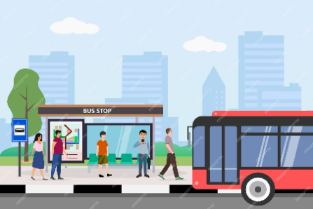 | 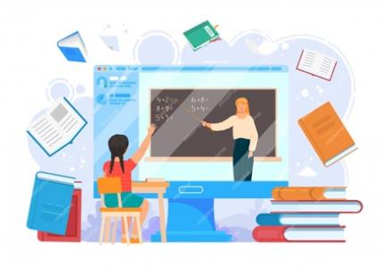 | 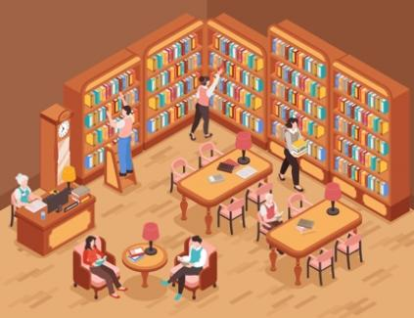
과제 | 룸메이트 | 삼각김밥
 |  | 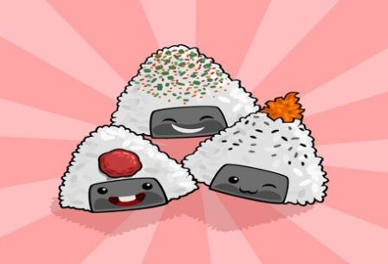

민수 씨는 오늘 (1) __________________이 있어서 학교에 갔어요. 민수 씨가 매일 버스를 타고 학교에 가요. 오늘도 버스를 타려고 (2) __________________에 나갔어요. 그 전에 민수 씨가 편의점에 들러서 (3) __________________을 사서 먹었어요. 학교에 도착해서 교실에 들어가서 공부했어요. 수업이 끝난 후에 (4) __________________하고 점심 약속이 있어서 학교 식당에 갔어요. 점심을 먹고 둘이 (5) __________________에 같이 갔어요. 도서관에서 (6) __________________를 했어요. 민수 씨는 오후에 집에 돌아왔어요. 즐거운 하루였어요.

- 빈칸을 채워 보십시오.

동사 | V + 는 N | 형용사 | V + 는 N
먹다 | 먹는 음식 | 예쁘다 | 예쁜 옷
자다 | _____________ 아이 | 좋다 | _____________친구
일하다 | _____________ 사람 | 바쁘다 | _____________하루
배우다 | _____________ 언어 | *재미있다 | 재미있는 영화
읽다 | _____________ 책 | *재미없다 | _____________ 이야기
듣다 | _____________ 음악 | *맵다 | 매운 음식
쉬다 | 쉬는 시간 | *덥다 | _____________ 방
*만들다 | 만드는 음식 | *춥다 | _____________ 날씨
*가고 있다 | 가고 있는 사람 | *길다 | _____________바지

- 그림을 보고 대화를 완성해 보십시오.

  (재미있다)  가: 무엇을 읽고 있어요?  나: 재미있는 책을 읽고 있어요.  (재미있다) | 1. |   (시원하다) | 가: 무엇을 마시고 있어요?  나: ______________________ 오렌지 주스를 마시고 있어요.
 | 2. |   (크다) | 가: 무엇을 살 거예요?  나: ______________________가방을 살 거예요.
 | 3. |   (맵다) | 가: 어제 뭐 먹었어요?  나: ______________________ 떡볶이를 먹었어요.
 | 4. | 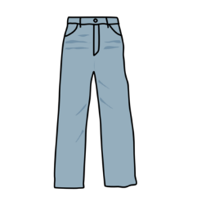  (길다) | 가: 내일 무엇을 입고 갈 거예요?  나: ______________________ 바지를 입고 갈 거예요.

- 다음을 보기와 같이 바꿔 보십시오.

1. 밥을 먹어요. 밥을 먹습니다.
2. 도서관에서 공부했어요. _______________________________________
3. 영화가 아주 재미있어요. _______________________________________
4. 우리 오빠가 의사예요. _______________________________________
5. 어제 무엇을 했어요? _______________________________________
6. 아이는 밥을 먹고 있어요. _______________________________________
7. 저는 학생이에요. _______________________________________
8. 영화가 어때요? _______________________________________
9. 어디에 계세? _______________________________________
10. 그 분이 한국인이 아니에요. _______________________________________

V. 그림을 보고 대화를 완성해 보십시오.
가: 무엇을 합니까?  나: 책을 읽습니다. | 1. | 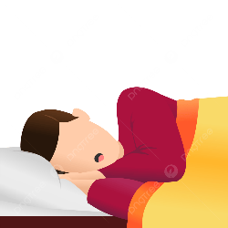 | 가: 무엇을 합니까?  나: 잠을 ____________________
 | 2. |  | 가: 무엇을 합니까?  나: 음악을____________________
 | 3. |  | 가: 무엇을 합니까?  나: 빵을____________________
 | 4. | 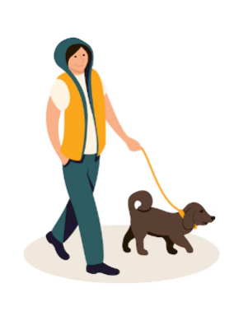 | 가: 무엇을 합니까?  나: 공원에서__________________
 | 5. |  | 가: 무엇을 합니까?  나: 친구하고__________________

